中国海洋大学 2008-2009学年 第1学期 期末考试试卷
信息科学与技术学院《通信电子线路》课程试题(B卷) 共2页 第1页

优选专业年级 学号 姓名 授课教师 座号
----------------装----------------订----------------线----------------
考试说明：本课程为闭卷考试，可携带 英汉词典、计算器 文具(或本课程为开卷考试，可携带 文具和 资料)，满分为：100分。

题号 | 一 | 二 | 三 | 四 | 五 | 六 | 七 | 总分
得分

- (10分)设计一单调谐回路放大器，f₀=10.7MHz, L=4μH, Q₀=60, n₁=n₂=0.25, g_{ie}=0.96mS, C_{ie}=23pF，g_{oe}=0.05mS，C_{oe}=10pF, |Y_{fe}|=37mS。求：
  - 外接回路电容、单级电压增益|Kvo|和通频带。
  - 把四级相同的放大器级联时的总增益和总通频带。

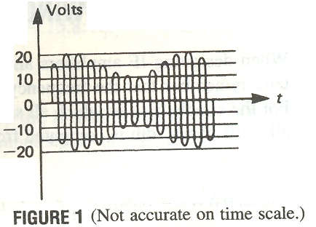
授课教师命题教师或命题负责人签字 | 年 月 日 | 院系负责人签字 | 年 月 日

共2页 第2页
2．(20marks) The AM signal of Figure 1, with carrier frequency of 1MHz and modulation frequency of 1kHz, is transmitted from a 50Ω antenna.
- Calculate the modulation index.
- Determine the power of the unmodulated carrier.
- Using Pc from part b, calculate the power of each sideband.
d. Write the mathematical expression ,using cosines, for this AM signal.

3. (20marks) A 1MHz VCO with a measured(标准的) sensitivity of S₀=3 kHz/V is modulated with a 2V pk, 4kHz sinusoid. Determine the following.
a. The max frequency deviation of the output of the VCO.
b. The peak phase deviation of the output of the VCO and therefore the modulation index.
c. m_{f} if the modulation voltage is doubled.
d. m_{f} for v_{m}(t)=2cos(2π×8000t) volts.
e. Express the FM signal mathematically for a cosine carrier and the cosine-modulating signal of part d. The carrier amplitude is 10V pk.

4．(10 marks) Why are class C amplifiers not used for audio power amplification?

5. (20分) 已知调制信号u_{Ω}=2cos2π×10³t+3cos3π×10³t (V), 载波为u_{c}=5cos2π×10⁷t (V), 调频灵敏度S_{f}=3kHz/V, 试写出此FM信号表达式。

6.(20 marks) sketch block diagram of wireless broadcasting AM transmitter.

